河畔花园社区党委

《深入学习贯彻党的二十大精神》

河畔花园社区党委
（2023年1月4日）

为深入学习宣传贯彻党的二十大精神，做到读原文、悟原理，切实把学习成果转化为奋进新征程、建功新时代的强大动力，1月4日，河畔花园社区集中学习党的二十大会议精神，社区书记陈静主持学习并领读，社区全体工作人员参会。
陈静书记强调，全体工作人员要深刻领会党的二十大的重大意义和精神实质，把思想行动统一到党的二十大精神上来，做到学用结合、学以致用，在本职岗位上用实际行动诠释使命与担当，在实现第二个百年奋斗目标的道路上贡献一份力量。
接下来，河畔花园社区将学习宣传贯彻好党的二十大精神作为当前和今后一个时期首要政治任务，做到全面学习、全面把握、全面落实，让党的二十大精神落地生根、见行见效。
影像资料：
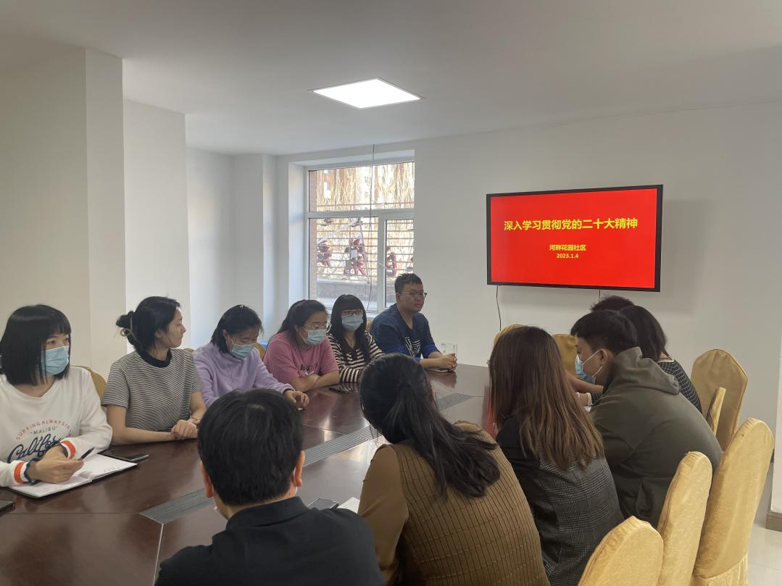
图一：全体社区干部学习《深入学习贯彻党的二十大精神》

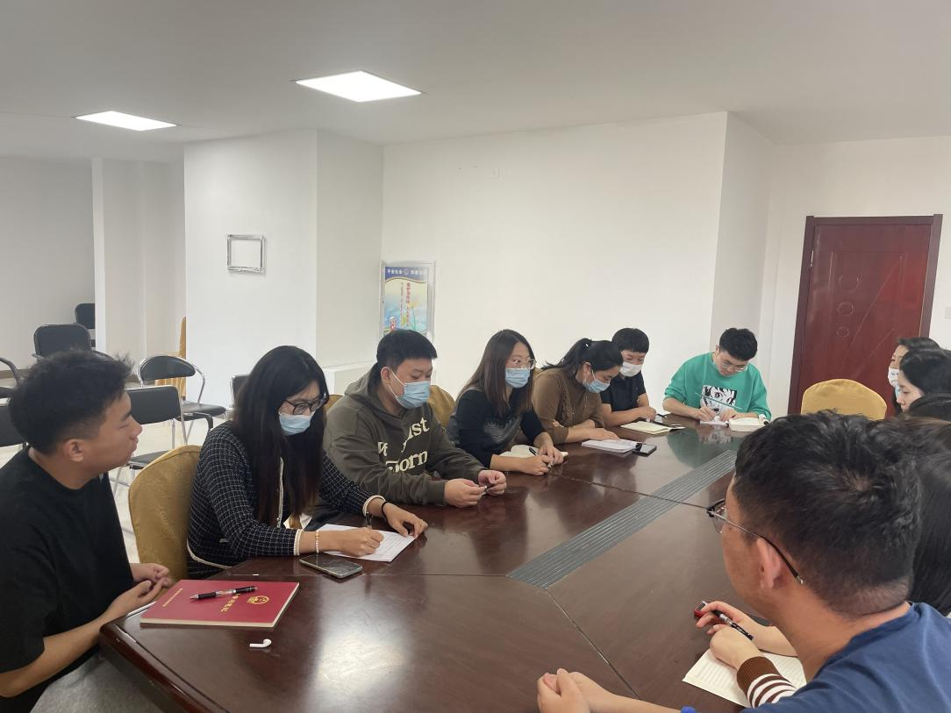
图二：全体社区干部学习《深入学习贯彻党的二十大精神》

